De acordo com os conceitos estudados, exiba os resultados das consultas das operações select, project, união, intersecção e diferença. Siga as instruções com base na tabela apresentada em anexo.

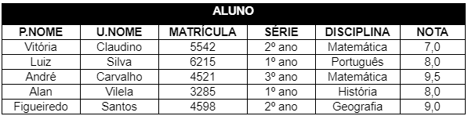

- Mostre as informações apenas dos alunos aprovados. A aprovação é acima de 7,0;

**Resposta**: σ NOTA > 7,0 (ALUNO)

- Exiba as informações dos alunos do primeiro ano com nota maior ou igual a 8,0;

**Resposta**: σ (SÉRIE = 1° Ano).and(NOTA >= 8,00) (ALUNO)

- Exiba apenas os nomes e as notas dos alunos;

**Resposta**: π P.NOME, U.NOME, NOTA (ALUNO)

- Crie uma tabela PROFESSOR que apresente apenas o primeiro e o último nome do professor;

| **PROFESSOR** | |
| --- | --- |
| P.NOME | U.NOME |
| Bruno | Silva |
| José | Ribeiro |

**Resposta**: π P.NOME, U.NOME (PROFESSOR)

- Crie uma tabela ALUNO com o primeiro e o último nome de cada;

| **ALUNO** | |
| --- | --- |
| P.NOME | U.NOME |
| Rafael | Brandão |
| Ramon | Silva |

**Resposta**: π P.NOME, U.NOME (ALUNO)

- Mostre o resultado da união entre a tabela ALUNO(PNome, UNome) e a tabela PROFESSOR;

**Resposta**: π PNome,U.Nome(ALUNO) ∪ π(PROFESSOR)

- Exiba o resultado da intersecção entre a tabela ALUNO(PNome, UNome) e a tabela PROFESSOR;

**Resposta**: π PNome,UNome(ALUNO) ∩ π(PROFESSOR)

- Exiba o resultado da diferença entre a tabela ALUNO(PNome, UNome) e a tabela PROFESSOR.

**Resposta**: π PNome,UNome(ALUNO) − π(PROFESSOR)